**Київський національний університет імені Тараса Шевченка**

**факультет радіофізики, електроніки та комп’ютерних систем**

Лабораторна робота № 4

**Тема:** «Java»

Роботу виконав

студент 3-го курсу

КІ СА

Мандрика Даниїл Юрійович

Київ 2020

**Тема:** основні типи та оператори мови програмування Java.

**Мета заняття:** ознайомлення з основними типами та операторами в Java. Здобуття навичок у використанні типів та операторів в Java.

**Хід роботи**

Номер варіанту: 40

Підготовчі дані:

C2=0; //O1=+;

С3=3; //C=3;

C5=0; //O2=*;

c7=5; //i, j type = float;

Створюємо класс Sum, для якого описуєсо метод для обрахунку виразу

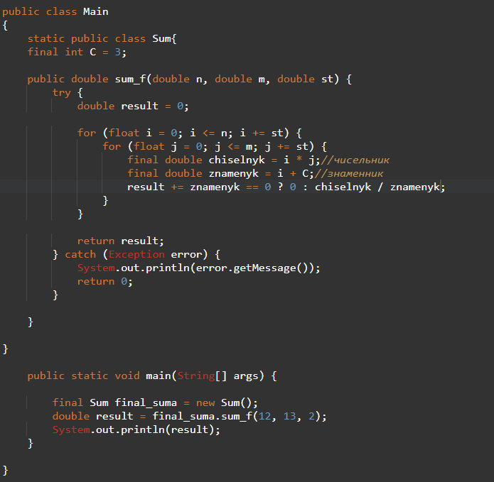

Було оброблено виключну ситуацію, коли знаменник рівний нулю, за допомогою тернарного виразу: коли знаменник рівний нулю до результату додається нуль, а коли не рівний – до змінної result додається результат ділення чисельника на знаменник.

Результат виконання наведений нижче.

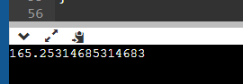

**Висновок**: було проведено ознайомлення з основними типами та операторами в Java. Здобуто навички у використанні типів та операторів в Java. Ознайомився з роботою онлайн компілятора

Посилання на онлайн компілятор, який використовув для виконання Лабораторної роботи:

[Online Java Compiler - online editor (onlinegdb.com)](https://www.onlinegdb.com/online_java_compiler)